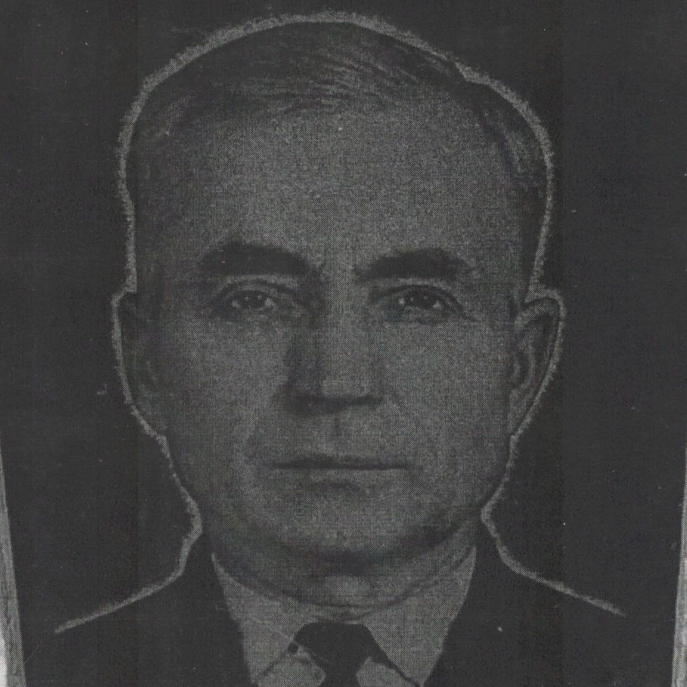

Роменко
Прокофий Иванович

